《模拟电子技术》试题二（参考答案）
一、填空题（20分，每小题2分）
1.掺入杂质的浓度 本征激发
2.放大 饱和
3.栅极电压 电压控制
4.差模电压放大倍数与共模电压放大倍数 对共模信号的抑制
5.虚短 虚断
6.直流 交流
7.正弦 基波及高次谐波
8. 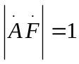 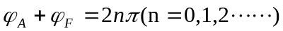
9.电压和电流 极限
10.电源变压器 整流电路 滤波电路 稳压电路

二、选择题（20分，每小题2分）
1.B 2.A 3.C 4.B 5.C
6.A 7.A 8.C 9.C 10.B

三、判断题（8分，每小题1分）
1.√ 2.× 3.× 4.√
5.× 6.√ 7.× 8.×

四、分析判断题（8分）
1.判断下图的反馈类型（4分，每小题2分）

（1）
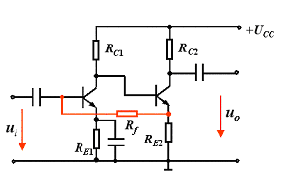
电流并联负反馈
（2）
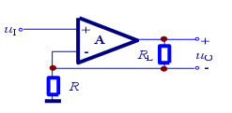
电流串联负反馈
2.判断下图各电路能否振荡（4分，每小题2分）
（1）
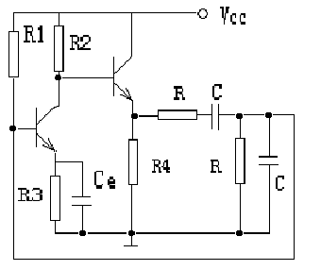

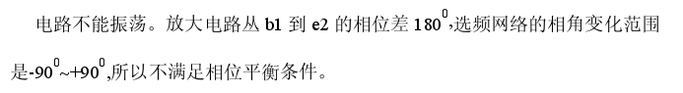

（2）
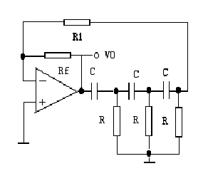

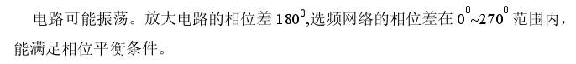

五、计算题（44分）
1.（12分）
解：（1）直流通路如下图
+E_{C}
R_{E}
V

_
+

_
R_{B1}
R_{B2}
R_{C}
U_{B}=R_{B2}/( R_{B1} +R_{B2})E_{C}
=30/(120+30)×12V
=2.4V

I_{E}=(U_{B}-U_{BE})/R_{E}
= (2.4-0.7)/(1.7×10³)A
=0.001A=1Ma

I_{E}≈I_{C}= 1mA I_{B}=I_{C}/β=1/50mA
U_{CE}=7V
(2)r_{be}=300+(1+β)×26/I_{E}=300+(1+50)×26/1=1.6KΩ
(3)Au=-β×(R_{C}//R_{L})/(i_{b}×r_{be})
=-50×(3.3×1.7)/(3.3+1.7)/(0.02×10⁻³×1.6×10³)
=-1750
r_{i}=1.5kΩ
r_{o}≈R_{c}=3.3kΩ
【评分标准】①过程4分，图2分；②2分；③Au（2分），r_{i}、r。各1分。
2.（8分）
解：由图可知，A₁是同向比例运算电路，所以
u₀₁=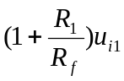=(1+1)×2V=4V（3分）
由图可知，A₂是减法运算器，所以有
u_{o}=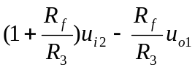=(1+2)(-3)-2×4=-17V（5分）

3.（12分）【评分标准】①4分
②4分
③4分
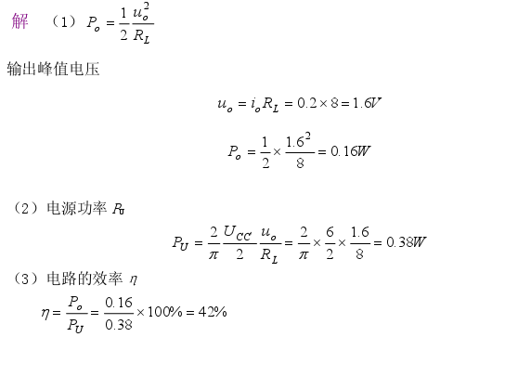
4.（12分）
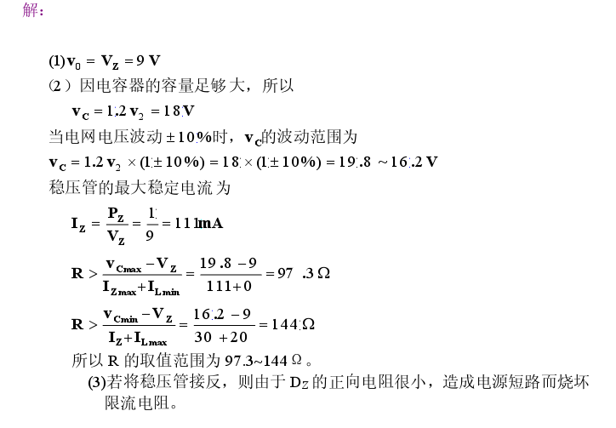
【评分标准】①2分；
②6分；
③4分。

